**TUGAS 10 IMK**

Nama: Nurfajri Mukmin Saputra

NIM: 13120230033

Kelas: A1 (SI)

1. **Menu Tunggal**
2. Menu biner

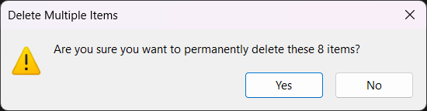

1. Menu Tunggal dengan banyak pilihan pengguna hanya memilih satu pilihan

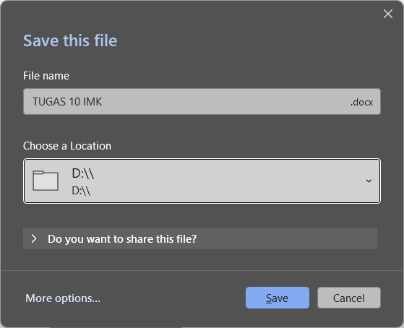

1. Menu Tunggal dengan banyak pilihan pengguna bisa memilih lebih satu pilihan

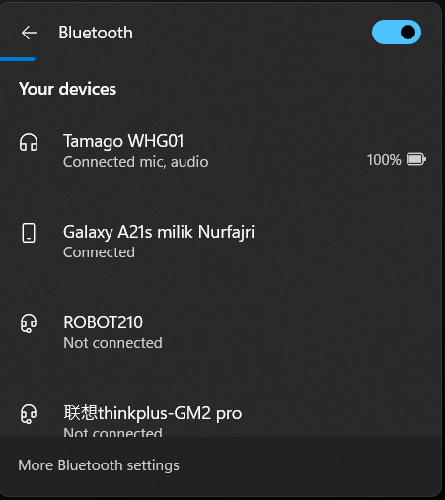

1. Menu datar dan selector pilihan

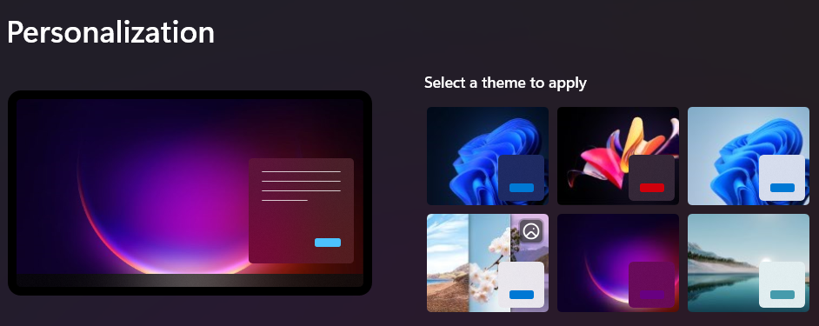

1. Menu Tarik

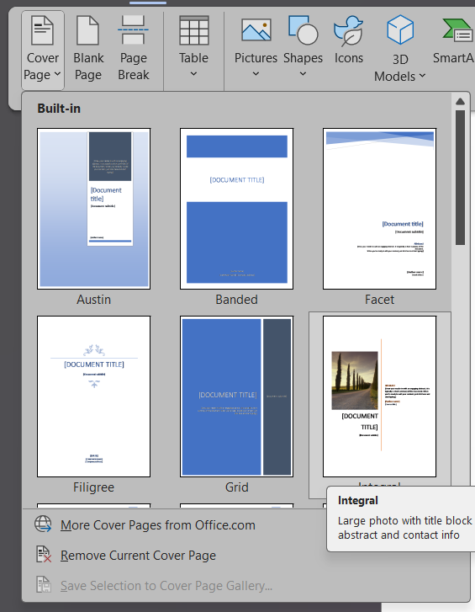

1. Menu Berbasis Ikon

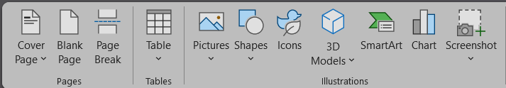

1. Menu toolbar

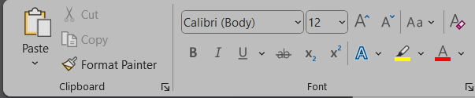

1. Menu dengan pilihan Yang Panjang menu gulung

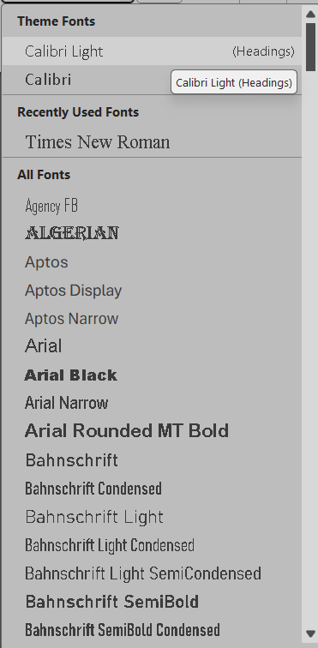

1. Menu dengan pilihan Yang Panjang kotak combo

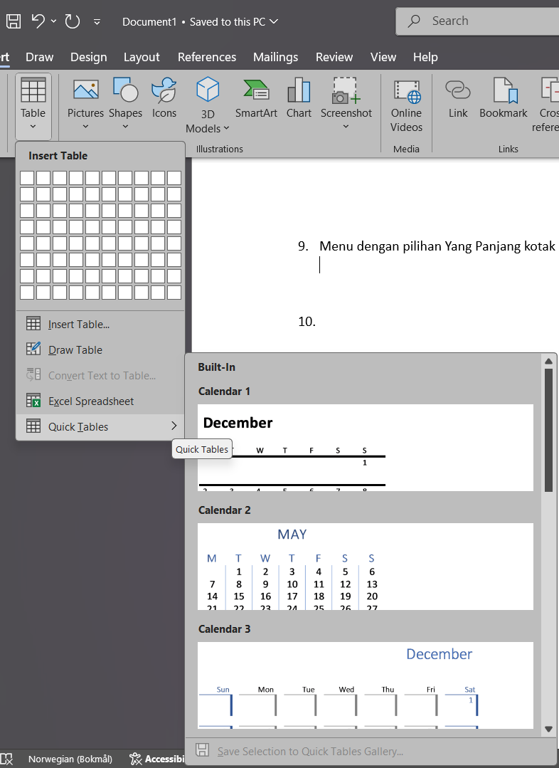

1. Menu dengan pilihan Yang Panjang mata ikan

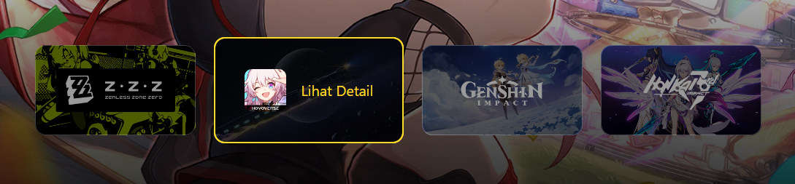

1. Menu dengan pilihan Yang Panjang penggeser

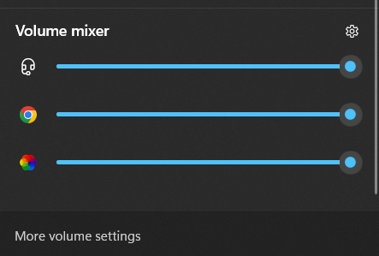

1. Menu dengan pilihan Yang Panjang dua dimensi

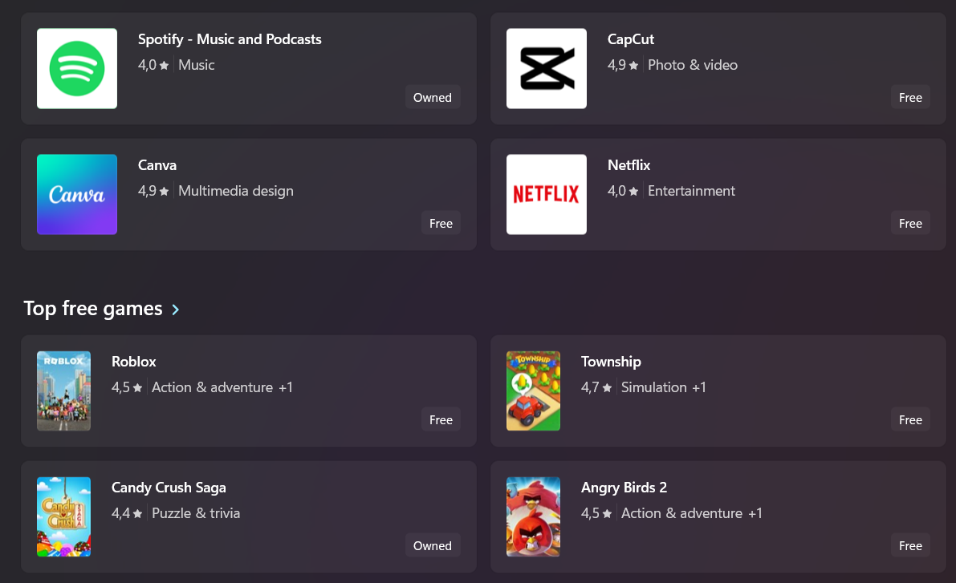

1. Menu Hotlink tertanam

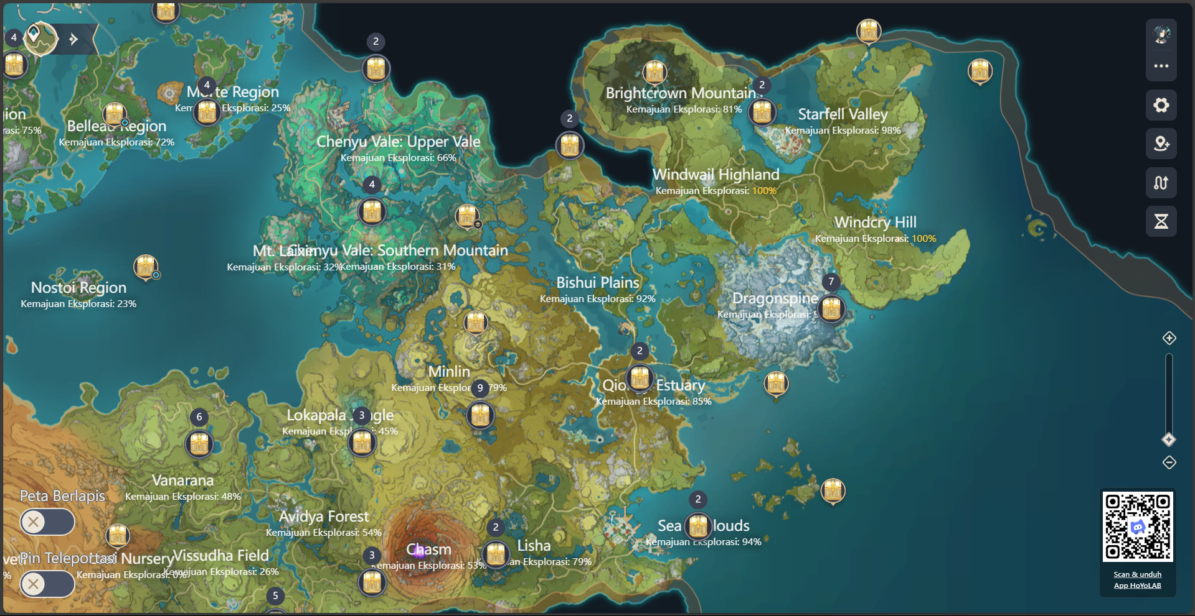

1. Menu Breadcrumb



1. **Kombinasi Banyak Menu**
2. Menu Liner



1. Menu serempak

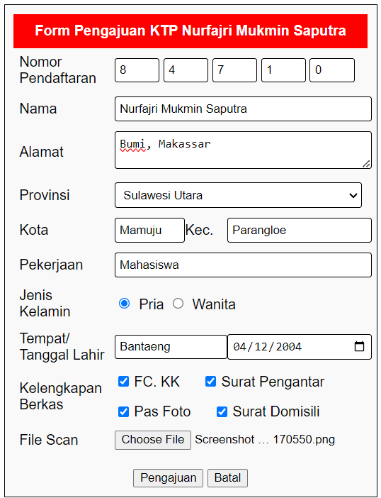

1. Menu Berstruktur pohon

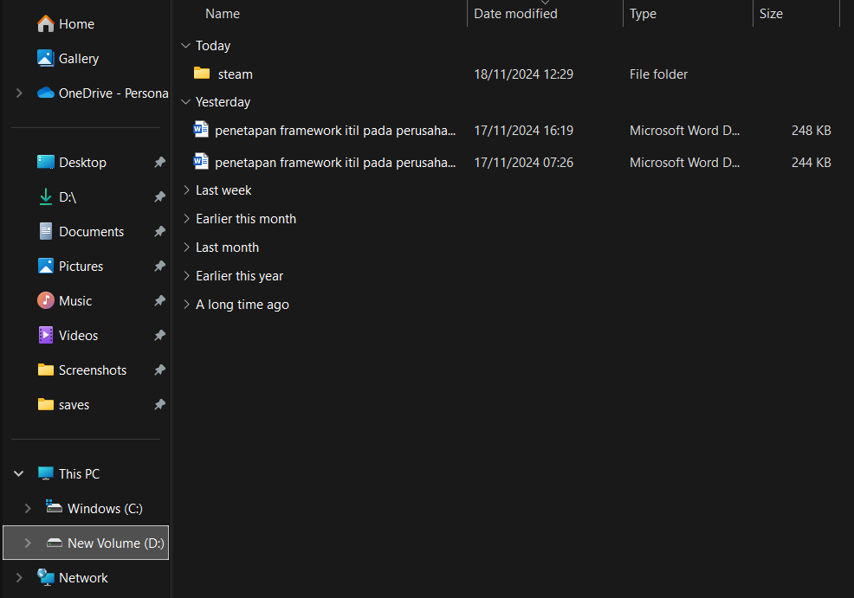

1. Menu Peta Situs

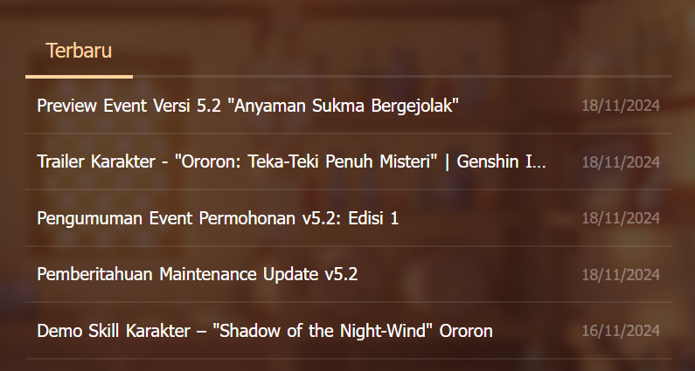

1. Menu Jaring Menu Tak Berputar

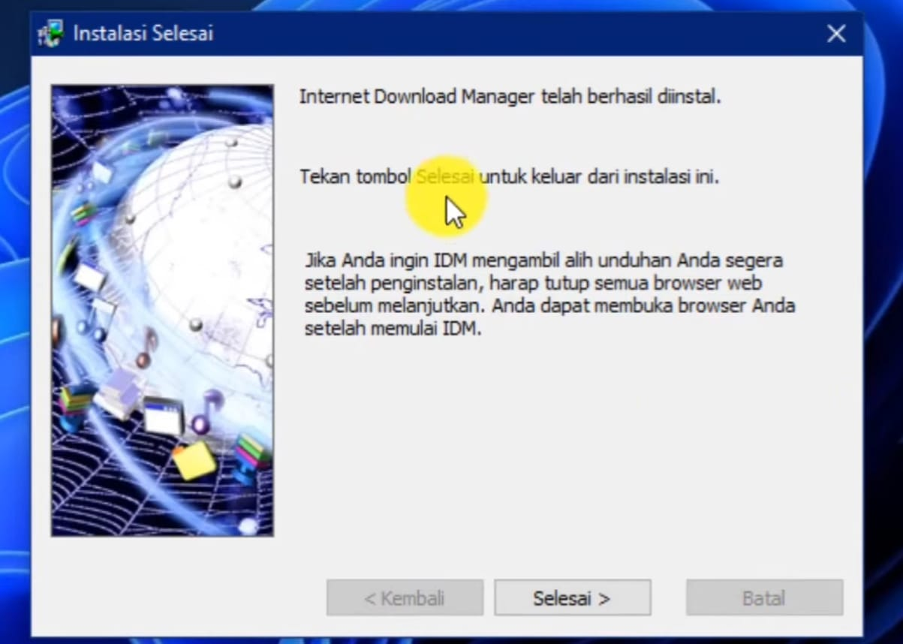

1. Menu Jaring Menu Berputar

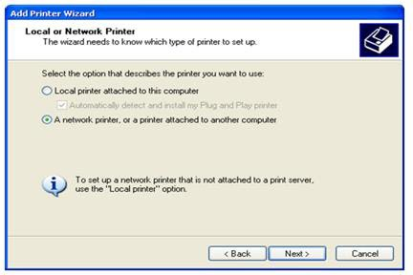

1. **Mengorganisir Pilihan**
2. Menu menjorok

